Shere Khan

Actie
Shere Khan wordt in de avond wakker geroepen door de leiding en dan mogen alle Shere Khan met wijzen naar een welp om op te eten.

Shere Khan

Actie
Shere Khan wordt in de avond wakker geroepen door de leiding en dan mogen alle Shere Khan met wijzen naar een welp om op te eten.

Shere Khan

Actie
Shere Khan wordt in de avond wakker geroepen door de leiding en dan mogen alle Shere Khan met wijzen naar een welp om op te eten.

Shere Khan

Actie
Shere Khan wordt in de avond wakker geroepen door de leiding en dan mogen alle Shere Khan met wijzen naar een welp om op te eten.

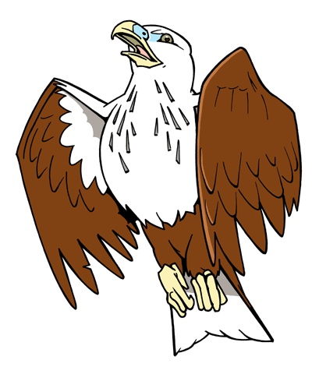
Chill

Actie
Chill mag overdag het signaal geven aan de leiding om iemand anders uit het dorp te stemmen.

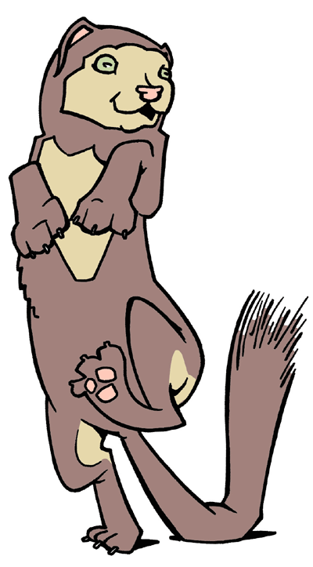
Rikki Tikki Tavi

Actie
Rikki Tikki Tavi mag ervoor kiezen om in de nacht de rol over te nemen die niet meer in haveli zijn.

Jacala

Actie
Jacala kan niet worden opgegeten door Shere Khan.

Raksha

Actie
Raksha wordt in de eerste nacht wakker gemaakt en mag dan aanwijzen wat je wilt worden van de 2 over gebleven kaarten.

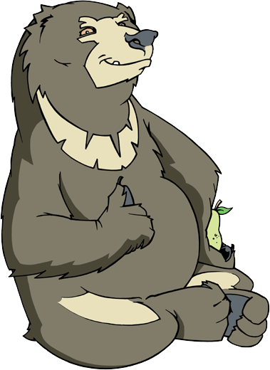

Baloe

Actie
Baloe wordt bij de eerste avond wakker gemaakt en gevraagd om een Mowgli en Shanti aan te wijzen.

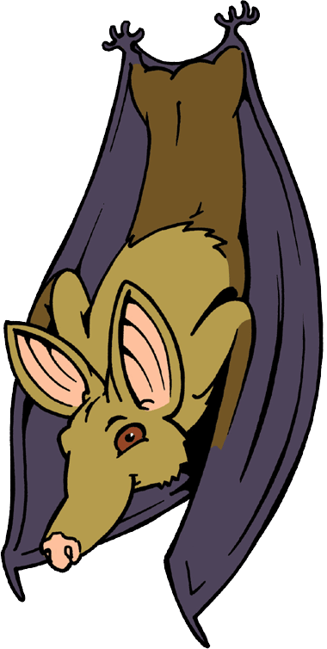
Mang

Actie
Als Shere Khan wordt wakker gemaakt door de leiding mag Mang gaan spieken wie van de welpen een Shere Khan is.

In de dagraad mag je zeggen dat je Mang bent en aan de andere vertellen wie van de welpen een Shere Khan is.

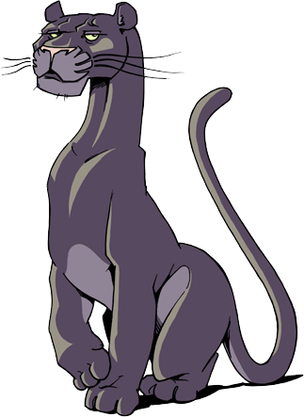

Bagheera

Actie
Bagheera wordt elke avond wakker gemaakt om vervolgens 1 welp aan te wijzen om zijn kaart te zien.

In de dagraad mag je zeggen dat je Bagheera bent en aan de andere vertellen wat voor figuur een welp is.

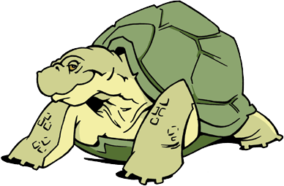

Oe

Actie
Oe wordt elke avond wakker gemaakt om te vragen of je 1 van de 2 drankjes wil gebruiken. Om de drankjes te gebruiken zijn er 3 gebaren.

Slechte drank. (duim naar beneden ⇓)
Je vergiftigd een welp

Niks (Duim in het midden ⇐)

Goede drank ⇑
Je redt de welp die word opgegeten door Shere Khan

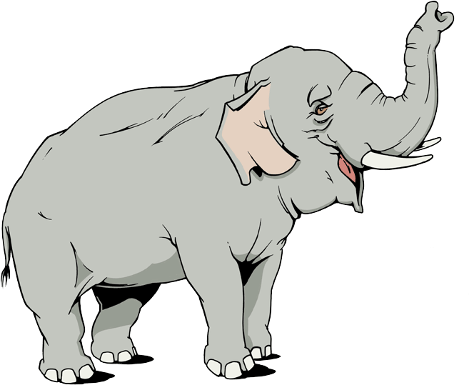

Hathi

Actie
Als je wordt opgegeten door Shere Khan of vergiftigd door Oe dan mag je een andere welp uitkiezen die een slag van Hathi’s sluf krijgt en niet meer mee mag doen.

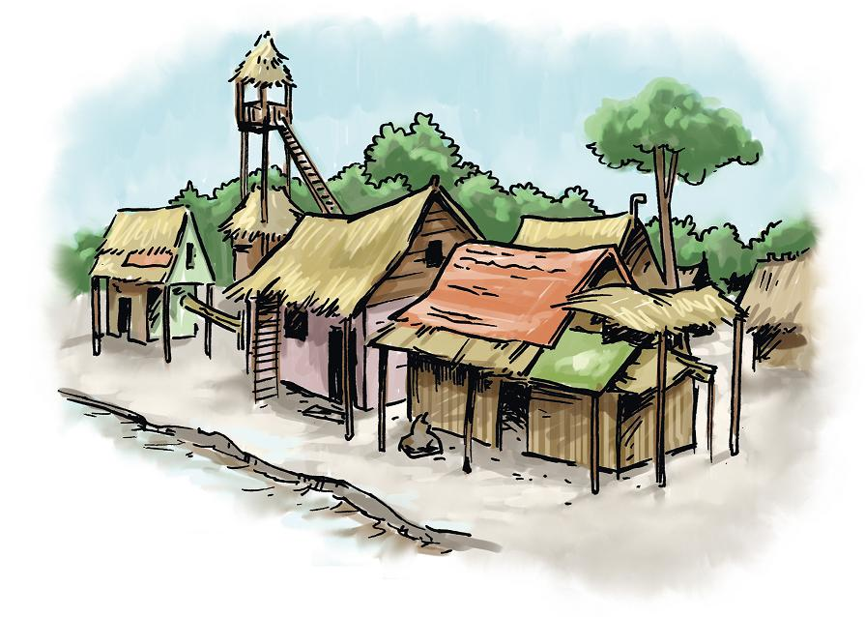

Inwoner van Haveli

Inwoner van Haveli

Inwoner van Haveli

Inwoner van Haveli

Inwoner van Haveli

Inwoner van Haveli

Inwoner van Haveli

Inwoner van Haveli

Inwoner van Haveli

Inwoner van Haveli

Inwoner van Haveli

Inwoner van Haveli

Inwoner van Haveli

